5
Na podlagi 25. člena Odloka o ustanovitvi javnega zavoda Goriška knjižnica Franceta Bevka Nova Gorica (Uradni list RS, št. 49/05, 99/11 in 18/24) in 19. člena Statuta Mestne občine Nova Gorica (Uradni list RS, št. 13/12, 18/17 in 18/19) je Mestni svet Mestne občine Nova Gorica na seji dne _______________ sprejel naslednji

S K L E P

1.

Mestni svet Mestne občine Nova Gorica ugotavlja, da je Ivanu Mignozziju dne 21. 12. 2024 prenehalo članstvo v Svetu zavoda Goriška knjižnica Franceta Bevka Nova Gorica.

2.

Za člana Sveta zavoda Goriška knjižnica Franceta Bevka Nova Gorica se za preostanek mandatne dobe imenuje MARTINA PERŠIČ.

3.

Ta sklep velja takoj.

Številka: 014-0007/2024 Samo Turel
Nova Gorica, dne ŽUPAN

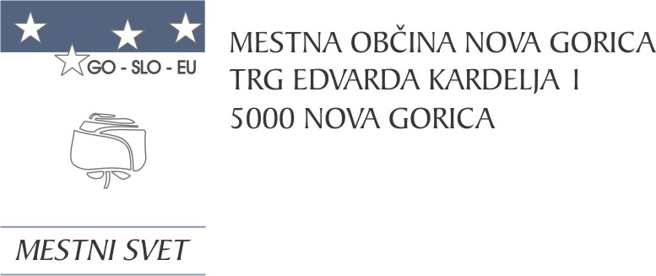
Komisija za mandatna vprašanja,
volitve in imenovanja

Številka: 014-0007/2024-7
Nova Gorica, dne 4. februarja 2025

O B R A Z L O Ž I T E V

Direktorica javnega zavoda Goriška knjižnica Franceta Bevka Nova Gorica je dne 9. 1. 2025 Mestni svet Mestne občine Nova Gorica zaprosila, da zaradi smrti člana sveta zavoda Ivana Mignozzija imenuje nadomestnega člana sveta zavoda.

Ivan Mignozzi je bil s sklepom Mestnega sveta Mestne občine Nova Gorica, št. 014-20/2020-11 imenovan za člana Sveta Zavoda Goriška knjižnica Franceta Bevka Nova Gorica.

Skladno s 25. členom Odloka o ustanovitvi javnega zavoda Goriška knjižnica Franceta Bevka Nova Gorica (Uradni list RS, št. 49/05, 99/11 in 18/24) svet knjižnice sestavlja dvanajst predstavnikov občin ustanoviteljic, in sicer:

- 6 predstavnikov Mestne občine Nova Gorica,
- 1 predstavnik Občine brda,
- 1 predstavnik Občine Kanal,
- 1 predstavnik Občine Miren – Kostanjevica,
- 1 predstavnik Občine Renče – Vogrsko,
- 1 predstavnik Občine Šempeter – Vrtojba,
- 1 predstavnik delavcev zavoda.

Pri sestavi sveta knjižnice morajo ustanoviteljice upoštevati, da ga morajo sestavljati strokovnjaki s področja dela javnega zavoda, financ in pravnih zadev.
Mandat članov sveta knjižnice traja pet let in so lahko največ dvakrat zapored imenovani.

Komisija za mandatna vprašanja, volitve in imenovanja je po predhodno izvedenem postopku kandidiranja, določenem v 72. členu Poslovnika Mestnega sveta Mestne občine Nova Gorica (Uradni list RS, št. 108/12, 77/16, 80/17 in 16/21), na seji, ki je bila 4. 2. 2025, obravnavala predlog kandidature in sklenila podpreti predlagano kandidatko.

Mestnemu svetu Mestne občine Nova Gorica se predlaga, da predloženi sklep sprejme.

PRIPRAVIL: Ana Zavrtanik Ugrin
Miran Ljucovič PREDSEDNICA

